石门草堂（河北）文化发展有限公司简介

石门草堂（河北）文化发展有限公司成立于 2024 年 1 月 8 日，是位于河北石家庄的文化艺术与生活美学综合体。集餐饮、茶事、香道、教育、社交于一体的文化生活空间。以倡导 “无伤害、有温度” 的东方雅致生活方式成为石家庄独具特色的文化地标。

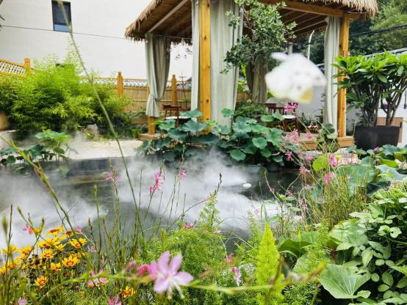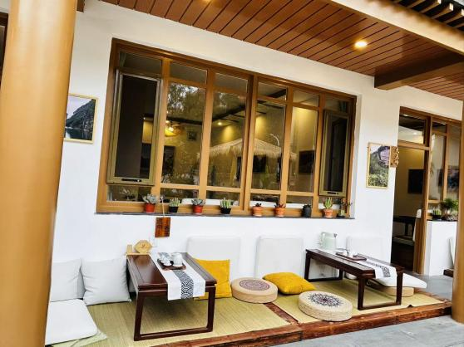

一、核心业务与空间特色
1. 石门草堂・茶素（餐饮）
纯净素食、净素西点、特色饮品。
2. 茶文化空间
以武夷山正岩纯料茶，桐木关源头水冲泡。使用专业茶器、一对一侍茶，进行茶文化雅集与交流。
- 文化与养生
采用原始森林纯料沉香，安神静气；集合茶文化、素食制作、生活美学、养生课程为一体。为各群体举办文化沙龙、雅集、读书会及团建。

二、品牌理念
1. 核心主张：以素养心、以茶静心、以香安神。
2. 文化使命：坚守纯净本真，传播素食与茶文化，打造都市中的清净之地。
3. 生活哲学：传递健康、雅致、慢节奏的生活美学。

四、公示说明
1. 本公示信息为企业核心公开信息，真实、完整，无虚假记载、误导性陈述，接受社会各界监督；
2. 公示信息将根据企业运营调整及时更新，确保信息的及时性与准确性；
3. 如有疑问或建议，可通过官方联络方式咨询反馈，我们将及时响应；
4. 官方电话：

